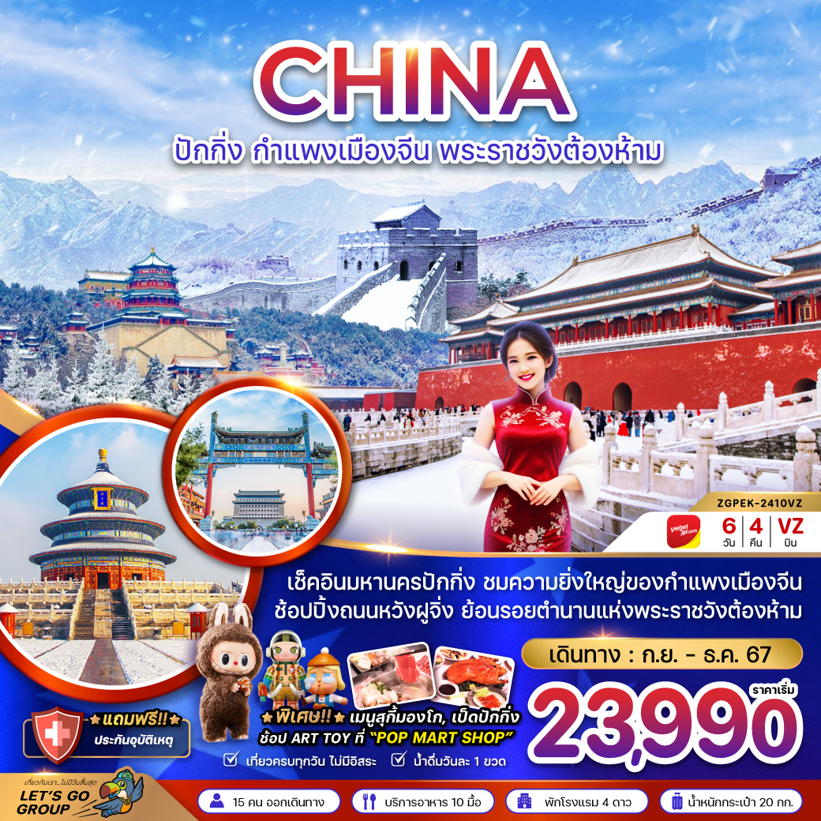

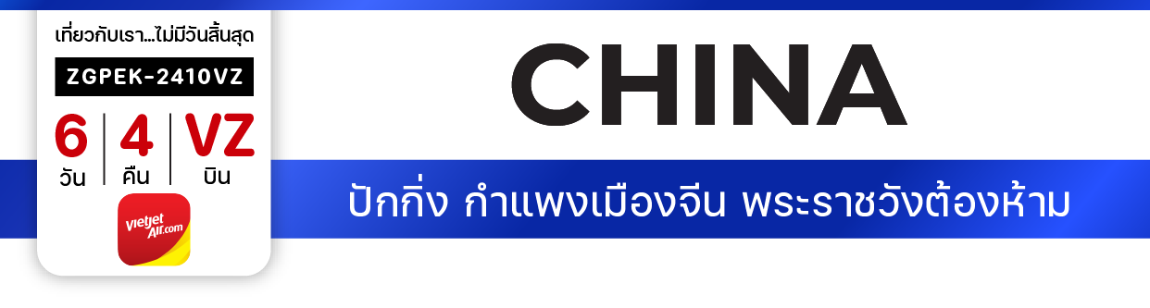

**ไฟล์ทบิน**

**เวลาออก**

**เวลาถึง**

**ไฟล์ทบิน**

**เวลาออก**

**เวลาถึง**

**VZ3718**

**19:15**

**01:10**

**VZ3719**

**02:15**

**06:10**

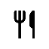

**BKK**

**PKX**

**เริ่ม**

**23,990**

**บาท**

**น้ำหนักกระเป๋า 20 Kg**

**อาหาร 10 มื้อ**

**โปรแกรมเดินทาง 6 วัน 4 คืน THAI VIETJET**

**กันยายน – ธันวาคม 2567**



**PKX**

**BKK**

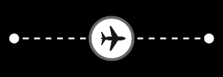

|  |  |  |  |  |  |
| --- | --- | --- | --- | --- | --- |
| **วันที่** | **โปรแกรมทัวร์** | **เช้า เที่ยง เย็น** | | | **โรงแรม** |
| **1** | **สนามบินสุวรรณภูมิ** |  |  |  | **BEIJING HOLIDAY INN EXPRESS**  **HOTEL หรือเทียบเท่า** |
| **2** | **จัตุรัสเทียนอันเหมิน – พระราชวังต้องห้าม – ชุมชนโบราณหูท่ง – ถนนคนเดินหวังฝูจิ่ง – ร้านป๊อปมาร์ท** | **Checkmark** | **Checkmark** | **🞫** | **BEIJING HOLIDAY INN EXPRESS**  **HOTEL หรือเทียบเท่า** |
| **3** | **กำแพงเมืองจีน – ด่านจูหยงกวน – ถนนคนเดินโบราณเฉียนเหมิน** | **Checkmark** | **เป็ดปักกิ่ง** | **สุกี้มองโก** | **BEIJING HOLIDAY INN EXPRESS**  **HOTEL หรือเทียบเท่า** |
| **4** | **หอสักการะฟ้าเทียนถาน – วัดลามะยงเหอกง – วิหารว่านฝูเก๋อ – ถนนโบราณหนานโหลวกู่เซียง** | **Checkmark** | **Checkmark** | **🞫** | **BEIJING HOLIDAY INN EXPRESS**  **HOTEL หรือเทียบเท่า** |
| **5** | **พระราชวังฤดูร้อน – ล่องเรือชมพระราชวังอี้เหยอหยวน – เอาท์เล็ท** | **Checkmark** | **Checkmark** | **Checkmark** |  |
| **6** | **สนามบินปักกิ่ง ต้าซิง – สนามบินสุวรรณภูมิ** |  |  |  |  |
| **\*\* รายการทัวร์ข้างต้นอาจมีการเปลี่ยนแปลงตามความเหมาะสม \*\*** | | | | | |

**อัตราค่าบริการ**

|  |  |  |  |
| --- | --- | --- | --- |
| **วันเดินทาง** | **ราคาทัวร์/ท่าน**  **พักห้องละ 2-3 ท่าน** | **ราคาทัวร์ไม่รวม**  **ตั๋วเครื่องบิน** | **ราคา**  **ห้องพักเดี่ยว** |
| **13 – 18 กันยายน 2567** | **23,990** | **13,990** | **5,500** |
| **09 – 14 ตุลาคม 2567** | **26,990** | **16,990** | **5,500** |
| **16 – 21 ตุลาคม 2567** | **25,990** | **15,990** | **5,500** |
| **23 – 28 ตุลาคม 2567** | **25,990** | **15,990** | **5,500** |
| **30 ต.ค. – 04 พ.ย. 2567** | **25,990** | **15,990** | **5,500** |
| **08 – 13 พฤศจิกายน 2567** | **23,990** | **13,990** | **5,500** |
| **15 – 20 พฤศจิกายน 2567** | **23,990** | **13,990** | **5,500** |
| **22 – 27 พฤศจิกายน 2567** | **23,990** | **13,990** | **5,500** |
| **29 พ.ย. – 04 ธ.ค. 2567** | **23,990** | **13,990** | **5,500** |
| **04 – 09 ธันวาคม 2567** | **25,990** | **15,990** | **5,500** |
| **11 – 16 ธันวาคม 2567** | **24,990** | **14,990** | **5,500** |
| **18 – 23 ธันวาคม 2567** | **24,990** | **14,990** | **5,500** |
| **อัตรานี้ยัง 🞫ไม่รวม ค่าทิปคนขับรถ มัคคุเทศก์ท้องถิ่น และ หัวหน้าทัวร์ 1,500 บาท/ท่าน**  **ราคาเด็กอายุต่ำกว่า 20 ปีมีค่าบริการเพิ่มจากค่าทัวร์ 3,000 บาท/ท่าน**  **อัตราค่าบริการสำหรับเด็กอายุไม่เกิน 2 ปี ณ วันเดินทางกลับ (Infant) ท่านละ 10,000 บาท**  **\*\* ทัวร์นี้มีลงร้านช้อปปิ้ง 4 ร้าน \*\*** | | | |

**สำคัญโปรดอ่าน**

1. กรุณาทำการจองล่วงหน้าก่อนเดินทางอย่างน้อย 45 วัน พร้อมชำระเงินมัดจำ **ท่านละ 10,000 บาท** และชำระส่วนที่เหลือ 35 วัน ก่อนการเดินทาง กรณีวันเดินทางน้อยกว่า 35 วัน หรือ ราคาทัวร์พิเศษต้องชำระค่าทัวร์เต็มจำนวน 100% เท่านั้น
2. อัตราค่าบริการนี้ จำเป็นต้องมีผู้เดินทาง จำนวน 10 ท่าน ขึ้นไป ในแต่ละคณะ กรณีที่มีผู้เดินทางไม่ถึงตามจำนวนที่กำหนด ทางบริษัทฯ ขอสงวนสิทธิ์ในการเลื่อนการเดินทาง หรือเปลี่ยนแปลงอัตราค่าบริการ (ปรับราคาเพิ่มขึ้น เพื่อให้คณะได้ออกเดินทาง ตามความต้องการ)
3. ตามนโยบายการการท่องเที่ยวของประเทศจีน ผู้เดินทางจะต้องมีการเข้าชมสินค้าของทางรัฐบาลซึ่งจำเป็นต้องระบุไว้ในรายการทัวร์ หากจะซื้อหรือไม่ซื้อขึ้นอยู่กับความพึงพอใจของท่าน (ใช้เวลาประมาณ 60-90 นาที/ร้าน)
4. กรณีท่านมีความประสงค์ไม่ลงร้านค้ารัฐบาลมีค่าใช้จ่ายประมาณ 200-350 หยวน/ร้าน ไม่ร่วมเดินทางกับคณะ 400 หยวน/วัน
5. ท่านที่ต้องออกบัตรโดยสารภายในประเทศ (ตั๋วเครื่องบิน, รถทัวร์, รถไฟ) กรุณาสอบถามที่เจ้าหน้าที่ทุกครั้งก่อนทำการออกบัตรโดยสาร เนื่องจากสายการบินอาจมีการปรับเปลี่ยนไฟล์ท หรือ เวลาบิน โดยไม่แจ้งให้ทราบล่วงหน้า และการแนะนำจากเจ้าหน้าที่เป็นเพียงการแนะนำเท่านั้น
6. ระหว่างท่องเที่ยวหากนักท่องเที่ยวได้รับการตรวจยืนยันว่ามีเชื้อโควิด ทางโรงแรมอาจมีค่าทำความสะอาดห้องพักเพิ่มเติม (ไม่รวมอยู่ในรายการทัวร์)
7. ในกรณีที่ภาครัฐทั้งไทย และประเทศปลายทางมีข้อกำหนดในการกักตัว หรือ การตรวจหาเชื้อโควิด-19 ทุกประเภท ผู้เดินทางต้องรับผิดชอบค่าใช้จ่ายส่วนนี้ด้วยตัวท่านเอง (ไม่รวมอยู่ในรายการทัวร์)
8. ของสมนาคุณไม่สามารถเปลี่ยนแปลงเป็นส่วนลดหรือเงินสดได้
9. เงื่อนไขกรมธรรม์เป็นไปตามเงื่อนไขของบริษัทฯประกันเป็นผู้พิจารณา
10. ราคานี้ไม่รวมค่าวีซ่าหมู่คณะ 1,500 บาท / เดี่ยว 2,500 บาท

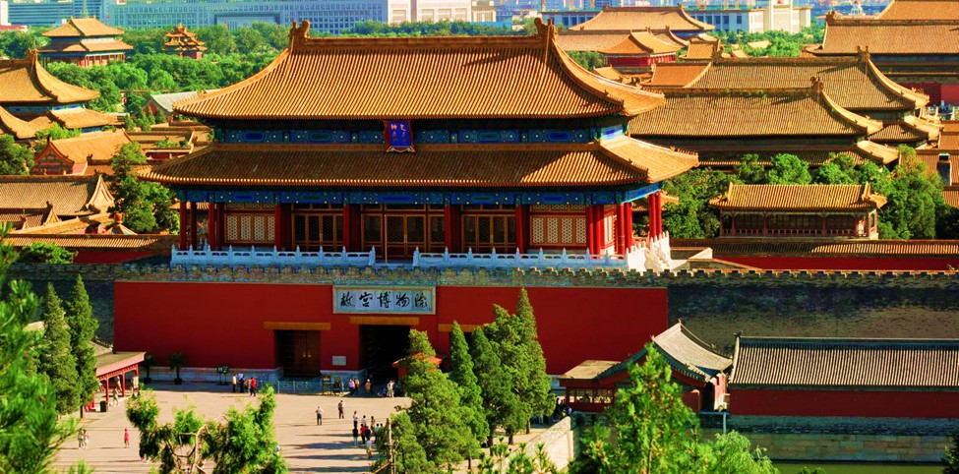

**Day1 สนามบินสุวรรณภูมิ**

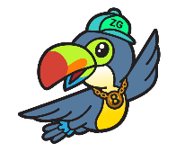

16.30 พร้อมกันที่ **สนามบินสุวรรณภูมิ** อาคารผู้โดยสารขาออก เคาน์เตอร์สายการบิน **THAI VIETJET** โดยมีเจ้าหน้าที่ เลทส์โกกรุ๊ป ให้การต้อนรับ และ อำนวยความสะดวกในการเช็คอินให้แก่ท่าน

19.15 นำท่านเดินทางสู่ **สนามบินปักกิ่ง ต้าซิง กรุงปักกิ่ง ประเทศจีน** โดยสายการบิน **THAI VIETJET** เที่ยวบินที่ **VZ3718**

01.10 เดินทาง**สนามบินปักกิ่ง ต้าซิง กรุงปักกิ่ง ประเทศจีน** นำท่านผ่านด่านตรวจคนเข้าเมือง รับกระเป๋าสัมภาระ หลังจากนั้นออกเดินทางท่องเที่ยวตามรายการ (เวลาที่ประเทศจีนเร็วกว่าประเทศไทย 1 ชั่วโมง)

ที่พัก BEIJING HOLIDAY INN EXPRESS HOTEL ระดับ 4 ดาวหรือเทียบเท่า

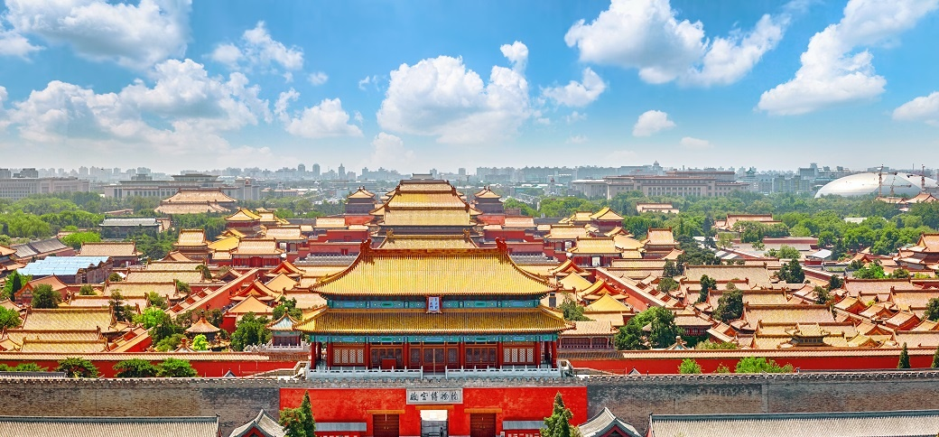

**Day2 จัตุรัสเทียนอันเหมิน – พระราชวังต้องห้าม – ชุมชนโบราณหูท่ง – ถนนคนเดินหวังฝูจิ่ง**

**– ร้านป๊อปมาร์ท**



เช้า บริการอาหารเช้า ณ ห้องอาหารของโรงแรม

นำท่านชมความยิ่งใหญ่อลังการ ณ **จัตุรัสเทียนอันเหมิน (TIANANMEN SQUARE)** หนึ่งในจัตุรัสที่มีชื่อเสียงที่สุดในโลก มีความสำคัญในวัฒนธรรมที่ยิ่งใหญ่ ถือเป็นสัญลักษณ์และที่ตั้งของเหตุการณ์สำคัญมามากมายในประวัติศาสตร์จีน จัตุรัสเทียนอันเหมินเป็นจัตุรัสที่มีขนาดใหญ่ที่สุดในโลก และย้อนรอยอารยธรรมสุดยิ่งใหญ่ **พระราชวังต้องห้าม (FORBIDDEN CITY)** มรดกโลกแห่งเมืองจีน เดิมเป็นที่ประทับของจักรพรรดิจีนมาหลายราชวงศ์ ปัจจุบันพระราชวังต้องห้ามกลายเป็นสถานที่ท่องเที่ยวที่มีชื่อเสียงที่สุดในปักกิ่ง และสามารถดึงดูดนักท่องเที่ยวมากมายจากทั่วโลกเพื่อมาชมความยิ่งใหญ่อลังการของสถาปัตยกรรมจีนโบราณ แบ่งออกได้เป็น 2 ส่วน คือ พระราชฐานชั้นนอก และพระราชฐานชั้นใน ก่อนจะผ่านเข้าสู่พระราชวังจะพบกับ ประตู่อู่ (Meridian Gate) ที่คุ้นตากันเป็นอย่างดี ไฮไลท์สำคัญที่พลาดไม่ได้เลยคือ พระที่นั่งไท่เหอ (Hall of Supreme Harmony) 1 ใน 3 พระที่นั่งสำคัญที่ใช้ในการประกอบพระราชพิธีต่างๆ เป็นสิ่งก่อสร้างที่มีขนาดใหญ่ที่สุดในพระราชวังต้องห้าม ซึ่งสร้างจากไม้ทั้งหลัง ด้านในท้องพระโรงมีขนาดกว้างขวางมาก รวมถึงบัลลังก์มังกรของฮ่องเต้ที่ตั้งอยู่บริเวณตรงกลาง แสดงถึงความยิ่งใหญ่ได้เป็นอย่างดี หมายเหตุ: กรณีที่ทางพระราชวังมีการจำกัดคนเข้า และทำให้คณะไม่สามารถเข้าได้ ทางบริษัทฯขอสงวนสิทธิ์ปรับรายการเป็น สวนจิงซาน พาร์ค

เที่ยง บริการอาหารกลางวัน ณ ภัตตาคาร

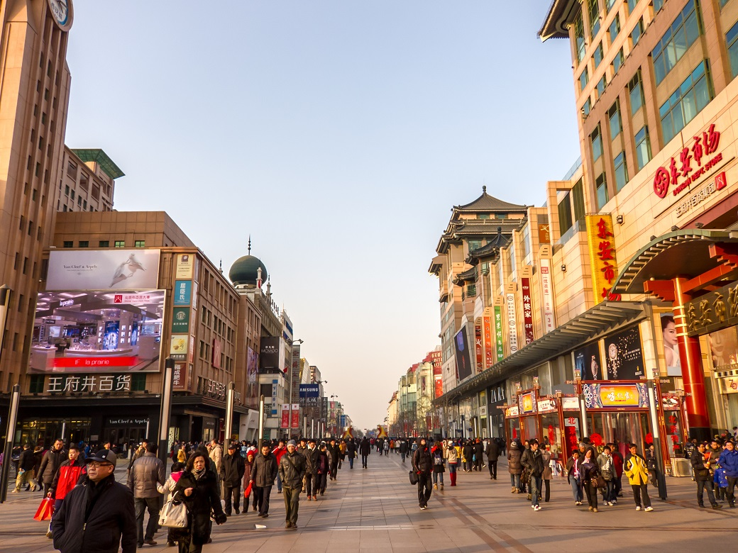

นำท่านเดินทางสู่ **ชุมชนโบราณหูท่ง (HUTONG)** ท่ามกลางความทันสมัย และยิ่งใหญ่ของเมืองหลวงอย่าง ปักกิ่ง ยังมีชุมชนที่สามารถอนุรักษ์ความคลาสสิกไว้ได้เป็นอย่างดี นั่นคือชุมชนโบราณหูท่งที่ เป็นเหมือนศูนย์รวมศิลปวัฒนธรรม และบรรยากาศบ้านเรือนสมัยก่อนไว้ได้เป็นอย่างดี

นำท่านเดินทางต่อสู่ **ถนนคนเดินหวังฝูจิ่ง (WANGFUJING SHOPPING STREET)** เป็นหนึ่งในจุดท่องเที่ยวที่พลาดไม่ได้อย่างเด็ดขาด สำหรับนักท่องเที่ยวที่มาเยือนเมืองปักกิ่ง ประเทศจีน ได้ชื่อว่าเป็นแหล่งช้อปปิ้งที่น่าตื่นตาตื่นใจคู่กับเมืองปักกิ่งมาช้านาน ซึ่งนอกจากจะเป็นถนนที่รวบรวมเอาสินค้าอันหลากหลาย ไม่ว่าจะเป็นเครื่องใช้ เสื้อผ้า ยังมีอาหารที่มีทั้งของขึ้นชื่อยอดนิยมของชาวจีน ไปจนอาหารแปลกตาที่หารับประทานไม่ได้ที่อื่น ถือได้ว่าเป็นหนึ่งในเอกลักษณ์และสีสันอันคึกคักของถนนหวังฝูจิ่ง ถนนแห่งนี้ยังมีขนมชื่อดังอย่าง ถังหูลู่ ให้ลองชิมอีกด้วย

|  |  |
| --- | --- |
| จากนั้นนำท่านเดินทางสู่ **ร้านป๊อปมาร์ท (POPMART)** ร้านขายโมเดลตุ๊กตาที่เป็นกระแสแรงไม่หยุดฉุดไม่อยู่ ให้ท่านได้ชมสินค้าจากแบรนด์ป๊อปมาร์ทมากมายอาทิ MOLLY DIMOO LABUBU ให้ท่านเลือกจุ่มละลายเงินหยวนก่อนเดินทางกลับประเทศไทย |  |

ค่ำ อิสระอาหารค่ำเพื่อความสะดวกในการท่องเที่ยว

ที่พัก BEIJING HOLIDAY INN EXPRESS HOTEL ระดับ 4 ดาวหรือเทียบเท่า

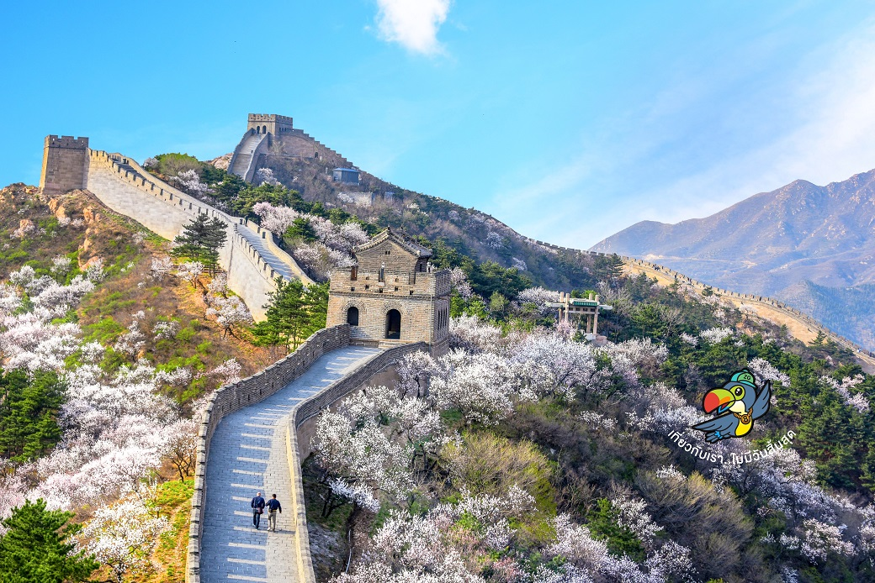

**Day3 กำแพงเมืองจีน – ด่านจูหยงกวน – ถนนคนเดินโบราณเฉียนเหมิน**



เช้า บริการอาหารเช้า ณ ห้องอาหารของโรงแรม

นำท่านชมความอลังการของ 1 ใน 7 สิ่งมหัศจรรย์ของโลกยุคโบราณ **กำแพงเมืองจีน (GREAT WALL OF CHINA)** สิ่งก่อสร้างสุดยิ่งใหญ่ที่ผู้คนทั่วทุกมุมโลกต่างใฝ่ฝันที่จะได้มาเยือนสักครั้งในชีวิต กำแพงหินที่ทอดตัวยาวพาดผ่านหลากหลายสภาพภูมิอากาศ ทั้งทะเลทราย ทุ่งหญ้า ภูเขา จากฝั่งตะวันออกไปยังฝั่งตะวันตกของประเทศจีน ระยะทางความยาวประมาณ 21,196 กิโลเมตร กำแพงเมืองจีนถูกแบ่งออกเป็นหลายเส้นทาง หนึ่งในเส้นทางที่ได้รับความนิยมมากสุด **ด่านจูหยงกวน** ที่ขึ้นชื่อในเรื่องของความงามของทิวทัศน์กำแพงเมืองจีน ตั้งอยู่บนภูเขาสูงใหญ่สลับไปมา และมีป้อมปราการอายุนับร้อยปีที่เปิดให้นักท่องเที่ยวได้เข้าชม ร้านบัวหิมะ และยางพารา

เที่ยง บริการอาหารกลางวัน ณ ภัตตาคาร พิเศษ ... เมนูเป็ดปักกิ่ง

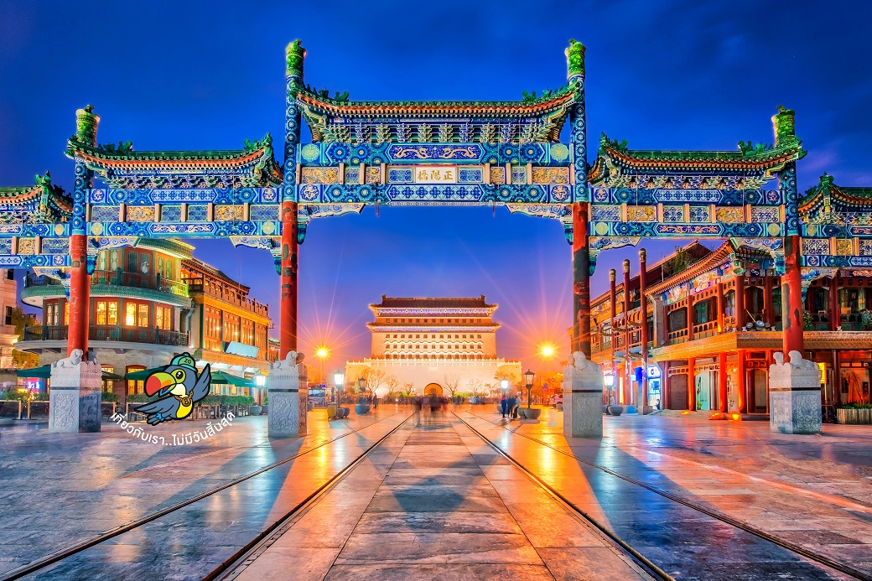

นำท่านเดินทางสู่ **ถนนคนเดินโบราณเฉียนเหมิน** ป็นถนนสายวัฒนธรรมซึ่งเป็นที่รู้จักกันดีในกลุ่มนักท่องเที่ยวที่มาเยือนกรุงปักกิ่ง ถนนสายนี้ตั้งอยู่ ณ ใจกลางกรุงปักกิ่ง ใกล้กับจตุรัสเทียนอันเหมิน มีประวัติความเป็นมากกว่า 600 ปี ปัจจุบัน ถนนเฉียนเหมินเป็นถนนคนเดิน ไม่มีรถราให้ต้องหลบหลีก เหมาะกับการเดินเล่นชมบรรยากาศความสวยงามเป็นอย่างมาก

ค่ำ บริการอาหารค่ำ ณ ภัตตาคาร พิเศษ ... เมนูสุกี้มองโก

ที่พัก BEIJING HOLIDAY INN EXPRESS HOTEL ระดับ 4 ดาวหรือเทียบเท่า

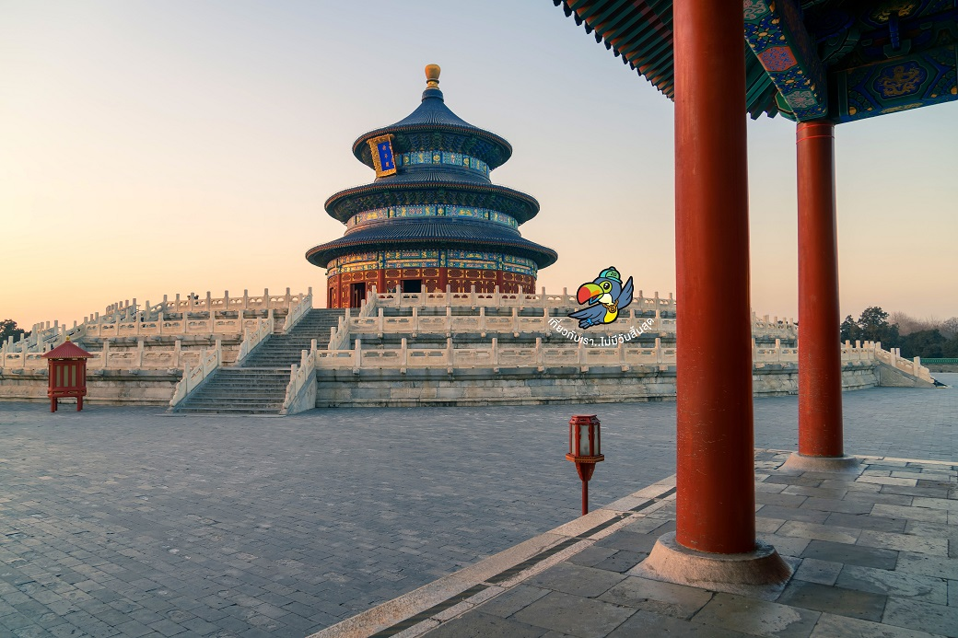

**Day4 หอสักการะฟ้าเทียนถาน – วัดลามะยงเหอกง – วิหารว่านฝูเก๋อ – ถนนโบราณหนานโหลวกู่เซียง**



เช้า บริการอาหารเช้า ณ ห้องอาหารของโรงแรม

|  |  |
| --- | --- |
| จากนั้นนำท่านเดินทางชมมรดกโลกทางวัฒนธรรม **หอสักการะฟ้าเทียนถาน (TEMPLE OF HEAVEN)** พระตำหนักสามชั้นหลังใหญ่บนฐานหินหยกขาว โดยเป็นการก่อสร้างแบบจีนดั้งเดิมที่ไม่ใช้ตะปูแม้แต่ตัวเดียว ถือเป็นภูมิปัญญาของชาวจีนโบราณที่สร้างสรรค์ผลงานชิ้นเอกออกมาได้อย่างน่าทึ่ง หอสักการะฟ้าเทียนถานยังขึ้นชื่อว่าเป็นสถานที่ประกอบพิธีบวงสรวงที่ใหญ่ที่สุดในโลก ซึ่งมีขนาดใหญ่กว่าพระราชวังโบราณถึง 4 เท่า ได้รับการยกย่องจากองค์การยูเนสโกให้เป็นมรดกโลกในปี 1998 นอกจากเป็นแหล่งท่องเที่ยวที่มีชื่อเสียงในหมู่นักท่องเที่ยวแล้ว ยังเป็นสวนสาธารณะสำหรับประชาชนทั่วไปอีกด้วย บริเวณทางเข้าหอสักการะฟ้าเทียนถานจะมี Shop ของฝากมีเครื่องดื่ม ไอศรีม และของที่ระลึกต่าง ๆ ให้ท่านได้เลือกซื้อ ร้านไข่มุก |  |

เที่ยง บริการอาหารกลางวัน ณ ภัตตาคาร

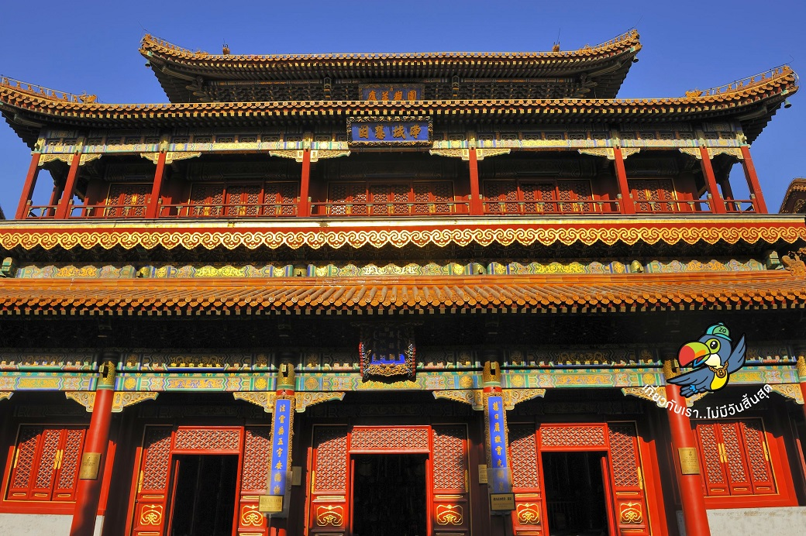

นำท่านเดินทางสู่ **วัดลามะยงเหอกง (LAME TEMPLE)** วัดนี้เคยถูกใช้เป็นวังของจักรพรรดิหย่งเจิ้งเมื่อก่อนขึ้นครองราชย์ ที่นี่จึงมีการใช้สีทองอันเป็นสีของราชวงศ์ในการตกแต่งก่อสร้าง หลังทรงเสด็จสวรรคตจึงได้พระราชทานพื้นที่ตรงนี้ให้เป็นวัดลามะจนถึงปัจจุบัน วัดลามะยงเหอกงเป็นวัดที่รวมวัฒนธรรม 4 ชนชาติไว้ด้วยกัน โดยแบ่งออกเป็นชนชาติฮั่น แมนจู มองโกล และทิเบต ภายในวัดแห่งนี้เต็มไปด้วยโบราณสถานและโบราณวัตถุอันทรงคุณค่า บริเวณภายนอกยังมีสวนขนาดใหญ่ เต็มไปด้วยต้นไม้ใหญ่ ไฮไลท์อยู่ที่ด้านในสุดของวัดคือ **วิหารว่านฝูเก๋อ** ภายในเป็นที่ประดิษฐาน พระศรีอริยเมตไตรย พระพุทธรูปแบบธิเบต ปางยืน ที่ถูกแกะสลักจากไม้จันทร์หอมสีขาว สูงกว่า 26 เมตร ส่วนที่อยู่ใต้ดินลึกถึง 8 เมตร และส่วนที่อยู่เหนือพื้นดิน 18 เมตร น้ำหนักกว่า 100 ตัน ทำให้รูปแกะสลักนี้ได้รับการบันทึกจากกินเนสบุ๊คว่าเป็น พระไม้แกะสลักจากไม้ต้นเดียวขนาดใหญ่ที่สุดในโลก เมื่อปี ค.ศ. 1979

เที่ยง บริการอาหารกลางวัน ณ ภัตตาคาร

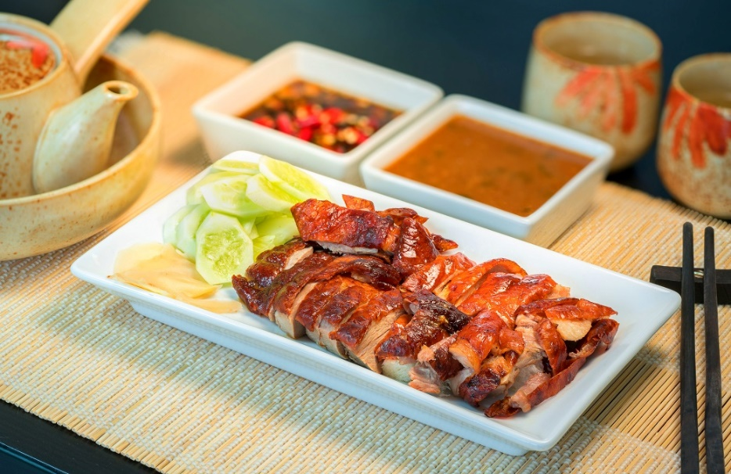 หลังจากนั้นนำท่านเดินทางสู่ **ถนนโบราณหนานโหลวกู่เซียง (NANLUOGUXIANG)** เป็นถนนคนเดินที่มีขนาดใหญ่และมีชื่อเสียงมากของกรุงปักกิ่ง ย่านเก่าแก่ของใจกลางกรุงปักกิ่งมีสถาปัตยกรรมแบบดั้งเดิมทั้งเก่าและใหม่ อาคารบ้านเรือนของที่นี่มีอายุหลายร้อยปี ตรอกซอกซอยที่เก่าแก่ที่สุดในกรุงปักกิ่ง ต่อมาย่านหนานโหลวกู่เซียง ได้ดัดแปลงเป็นร้านค้า แต่ก็ยังคงความเก่าแก่ของแบบบ้านโบราณ

ค่ำ อิสระอาหารค่ำเพื่อความสะดวกในการท่องเที่ยว

ที่พัก BEIJING HOLIDAY INN EXPRESS HOTEL ระดับ 4 ดาวหรือเทียบเท่า

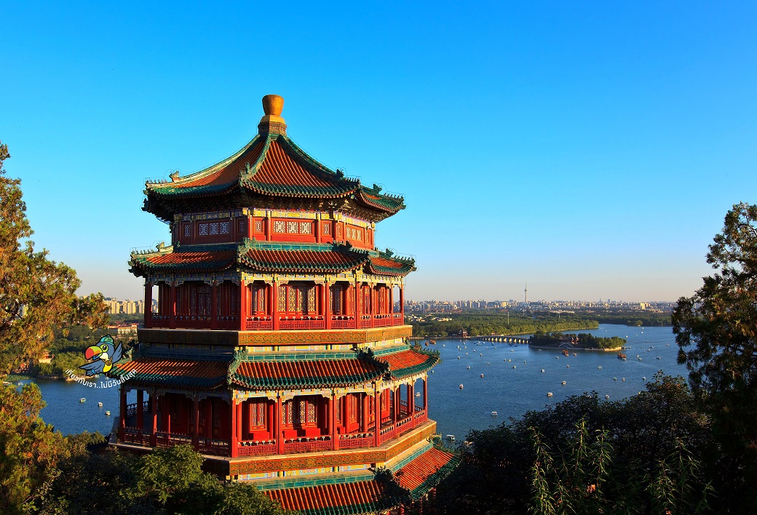

**Day5 พระราชวังฤดูร้อน – ล่องเรือชมพระราชวังอี้เหยอหยวน – เอาท์เล็ท**



เช้า บริการอาหารเช้า ณ ห้องอาหารของโรงแรม

นำท่านชมสถาปัตยกรรมจีนโบราณ ณ **พระราชวังฤดูร้อน (SUMMER PALACE)** หรือ“อวี้เหอหยวน” ได้รับการกล่าวขานว่าเป็นพระราชวังของจักรพรรดิจีนที่ได้รับการอนุรักษ์ไว้อย่างสมบูรณ์ที่สุดในโลก มีชื่อเสียงในด้านเทคนิคการจัดสวนผสมผสานที่ใหญ่ที่สุดในโลก และมีภูมิทัศน์กับธรรมชาติที่เข้ากันได้อย่างลงตัว ตัวพระตำหนักตั้งอยู่บนเนินเขาริมทะเลสาบคุนหมิง ซึ่งในทะเลสาบมีเกาะเล็กๆ ที่มีสะพานหิน 17 โค้งอันสวยงามเลื่องชื่อ สถาปัตยกรรมและภูมิทัศน์ภายในราชวังประกอบไปด้วย สวนพฤกษชาติที่ร่มรื่น พระที่นั่ง เก๋งจีน รวมถึงสถาปัตยกรรมดั้งเดิมกว่า 100 แห่ง ได้แก่ พระตำหนัก ระเบียง วัด เจดีย์ ศาลาริมน้ำ ทางเดินที่มีหลังคาสไตล์จีนโบราณ สะพานหิน ที่มีชื่อเสียง โดยสิ่งเหล่านี้ถูกสร้างขึ้นโดยฝีมือมนุษย์ทั้งสิ้น นำท่าน **ล่องเรือชมพระราชวังอี้เหยอหยวน** ให้ท่านได้เพลิดเพลินกับวิวพระราชวังจากมุมไกล และชมความงามของทะเลสาบ ร้านหยก

หมายเหตุ: กรณีเรือ ณ ทะเลสาบปิด ขอสงวนสิทธิ์เปลี่ยนเป็นชมการแสดงกายกรรมปักกิ่ง หรือ นั่งสามล้อชมเมืองหูท่ง

เที่ยง บริการอาหารกลางวัน ณ ภัตตาคาร

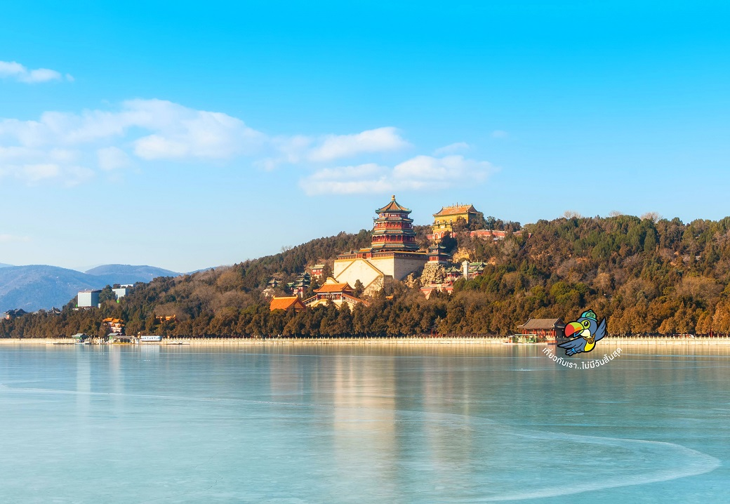

หลังจากนั้นนำท่านเดินทางสู่ **เอาท์เล็ท (OUTLET)** เป็นแหล่งช้อปปิ้งสิ้นค้าแบรนด์เนมต่าง ๆ มากมายของเมืองปักกิ่งให้ท่านได้เลือกซื้อสินค้า เป็นแหล่งละลายเงินหยวนก่อนจะนำท่านเดินทางกลับประเทศไทย

ค่ำ บริการอาหารค่ำ ณ ภัตตาคาร

ได้เวลาอันสมควรนำท่านเดินทางเข้าสู่ **สนามบินปักกิ่ง ต้าซิง** เพื่อเดินทางกลับประเทศไทย

**Day6 สนามบินปักกิ่ง ต้าซิง – สนามบินสุวรรณภูมิ**



02.15 นำท่านเดินทางสู่ **สนามบินสุวรรณภูมิ ประเทศไทย** โดยสายการบิน **THAI VIETJET** เที่ยวบินที่ **VZ3719**

06.10 เดินทางถึง **สนามบินสุวรรณภูมิ ประเทศไทย** โดยสวัสดิภาพ ... พร้อมความประทับใจ

